Москва, Графский пер. д.14 | Tel: (095) 744-00-99

DWL-1700AP  Внешняя беспроводная точка доступа 2.4 ГГц |  | 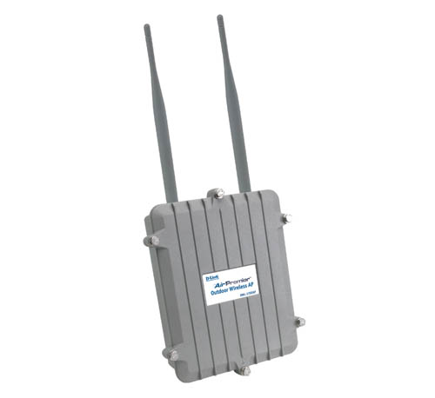
Описание  D-Link, являясь передовой компанией в области беспроводных сетей, представляет экономичное решение по организации беспроводных сетей вне здания. Беспроводная точка доступа D-Link AirPremier DWL-1700AP соответствует стандарту IEEE 802.11b и работает на частоте 2,4 ГГц. DWL-1700AP способна покрывать большие расстояния и обеспечивать беспроводную связь на скорости до 11 Мбит/с, предоставляя широкополосный доступ в Интернет.  DWL-1700AP идеально подходит для провайдеров Интернет, торговых центров и небольших компаний для создания сети и обеспечения пользователей доступом в Интернет. Она может также применятся и для других решений по организации сети вне здания, например, заводы, промышленные комплексы, университеты и кампусные сети, аэропорты, гостиницы, гольф и яхт-клубы.  Точка доступа DWL-1700AP разрабатывалась для работы в сложных климатических условиях. Она обладает прочным, водонепроницаемым корпусом и встроенной защитой от молний. Также обеспечивается возможность подачи питания для точки доступа по кабелю Ethernet (Power-over-Ethernet) для обеспечения электропитанием точки доступа в местах, где нет установленных силовых розеток. В комплект поставки включается крепежный набор для установки точки доступа на крыше или в других местах снаружи здания.  DWL-1700AP является универсальным устройством и может также работать в качестве беспроводного маршрутизатора.  DWL-1700AP обеспечивает шифрование трафика на основе протокола WEP с ключом 128-бит, а также поддерживает доступ к сети на основе протокола 802.1x с аутентификацией пользователей на сервере RADIUS. Также поддерживается возможность обеспечения доступа к сети на основе MAC-адреса клиента и другие функции по обеспечению безопасности. Обладая встроенным межсетевым экраном, DWL-1700AP может работать как NAT устройство и обеспечивать контроль на основе IP-адресов. Для предотвращения взлома и нарушения работы сети обеспечивается поддержка защиты от атак по типу отказ в обслуживании - Denial of Service (DoS).  Управление точкой доступа осуществляется при помощи web-интерфейса, Telnet, или через консоль RS-232. Поддержка SNMP (MIB I & MIB II) делает точку доступа привлекательным решением для беспроводных сетей уровня предприятия.  Благодаря большой выходной мощности 250 mW и усилению антенны, внешняя беспроводная точка доступа D-Link AirPremier может передавать данные на расстояние в 4-5 раз больше по сравнению с обычными точками доступа 802.11b  Расширенные функции безопасности  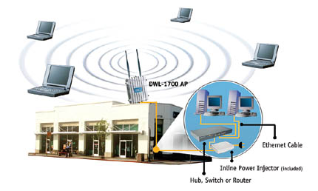 |  | Характеристики  Стандарт  IEEE 802.11b Direct Sequence Spread Spectrum (DSSS)  Диапазон частот  2.4-2.497 ГГц  Скорость передачи и модуляция  - 11Mбит/с (CCK)  - 5.5Mбит/с (CCK)  - 2Mбит/с (DQPSK)  - 1Mбит/с (DBPSK)  Мощность передачи (включая антенну 5 dbi)  24dBm (250mW) (FCC)  20dBm (100mW) (ETSI)  Чувствительность приемника  -< -84dBm @11Mбит/с  -< -90dBm @2Mбит/с  RF коннектор  Запатентованный N-type (обратная полярность)  Разъемы  - 1 порт 10/100 Base-TX Ethernet  - Консольный порт  Поддерживаемые протоколы  - TCP/IP  - NAT/NAPT  - Virtual Server  - DHCP клиент/сервер  - PPPoE  - Статическая маршрутизация  - Ethernet Bridging  Обновление ПО  - TFTP (Transparent FTP)  - Xmodem & 1K Xmodem  Безопасность  - 64/128-бит WEP (RC4)  - IEEE 802.1x аутентификация  - Контроль доступа на базе MAC -адресов  - Скрытый SSID 802.11b  - Запрет доступа к сети для всех станций  - PPPoE аутентификация PAP/CHAP  Ток перегрузки при защите от молнии  20 КА  Физические параметры и условия эксплуатации  Электропитание (PoE)  - Входящий: 100~240V AC 50~60Hz  - Выходящий: -48V DC 0.7A  Расстояние передачи  До 600 м  Рабочая температура  От –20° до 70°C  Температура хранения  От -40° до 80°C  Влажность (без конденсата)  - 5% to 95%  - Защита от погодных условий  Размеры  243 x 200 x 77 мм  Вес  6,4 кг  Содержимое комплекта  - DWL-1700AP  - Линейный инжектор питания Ethernet  - Две всенаправленные антенны  - Кабель Ethernet MIL-C-5015 30 м  - Кабель Ethernet RJ-45 2м  - Кабель RS232 MIL-C-5015 2м  - Компакт-диск с руководством пользователя  - Крепление для мачты·с винтами  - Крепление для монтажа на стену с шурупами
  Встроенный межсетевой экран | V
  Контроль доступа на базе IP | V
  Защита от атак отказ в обслуживании | V
  Фильтрация на базе MAC-адресов | V
  Работа по расписанию | V

Информация для заказа

DWL-1700AP - Внешняя беспроводная точка доступа 2,4 ГГц IEEE 802.11b

